

**Mesa de Trabalho**Objetivo

Hoje iremos construir uma página para um portal de reviews de filmes e séries, mas o tema abordado é de sua escolha, lembre-se de trocar o título e dar uma nota. Queremos atingir um resultado similar a esse:



# Instruções

1. Faça o download [desse documento index.html](https://drive.google.com/file/d/1XecESd6z6tq2FoA-KOJ7NVjHfOqGEJ_R/view?usp=sharing) em sua máquina.
2. Abra a página utilizando o navegador de sua preferência para visualizar sua exibição sem nenhum estilo, que deve ser semelhante à seguinte:

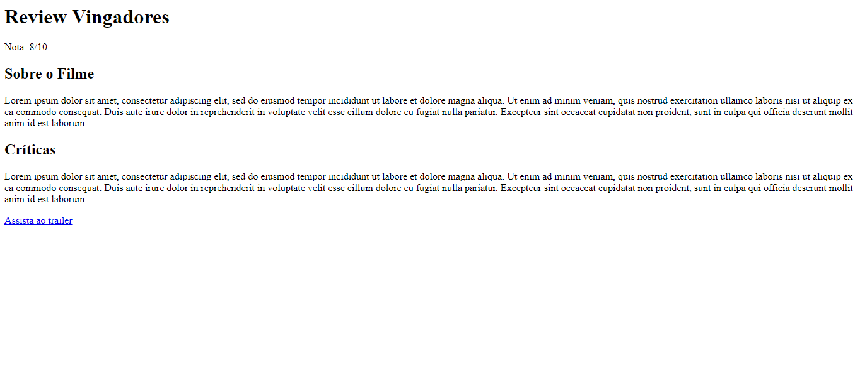

1. Analise o código HTML, identificando as tags utilizadas, assim como seus atributos, como class e id.
2. Crie uma pasta css e dentro dela crie um arquivo style.css
3. Modifique o documento index.html adicionando a tag <link> para vincular corretamente a folha de estilos externa que você acabou de criar.
4. Em seu arquivo style.css adicione a importação da sua fonte personalizada, para isso é só colar @import url('[https://fonts.googleapis.com/css2?family=**Roboto:wght@500**&display=swap](https://fonts.googleapis.com/css2?family=Roboto:wght@500&display=swap)'); Isso irá importar a nossa fonte Roboto diretamente do [Google Fonts](https://fonts.google.com) sem precisarmos fazer qualquer download. O @import irá importar um arquivo que for especificado dentro de url(‘ ’), no nosso caso a fonte.
5. Após a importação das fontes, adicione as seguintes regras de estilo ao arquivo style.css:
   1. cor de fundo da tag body em modo hexadecimal no valor #131313
   2. cor do texto da tag h1 em cor predefinida de nome ‘white’
   3. fonte do texto da tag h1 para Roboto
   4. largura da classe media-picture em 100%
   5. altura da classe media-picture em 400px
   6. imagem de fundo da classe media-picture à sua escolha
   7. cor do texto da classe review-score em cor predefinida de nome ‘white’
   8. cor do fundo da classe review-score em modo hexadecimal no valor #e6bd09
   9. padding na classe review-score com valor de 12px
   10. cor de texto da tag h2 em cor predefinida de nome ‘steelblue’
   11. cor do texto da tag p em modo hexadecimal no valor #bdbdbd
   12. fonte do texto da tag p para Roboto
   13. cor de texto da tag a em cor predefinida de nome ‘yellow’

Caso não hajam erros na vinculação da folha de estilos nem na definição das regras CSS, seu site deve estar se parecendo com o seguinte:

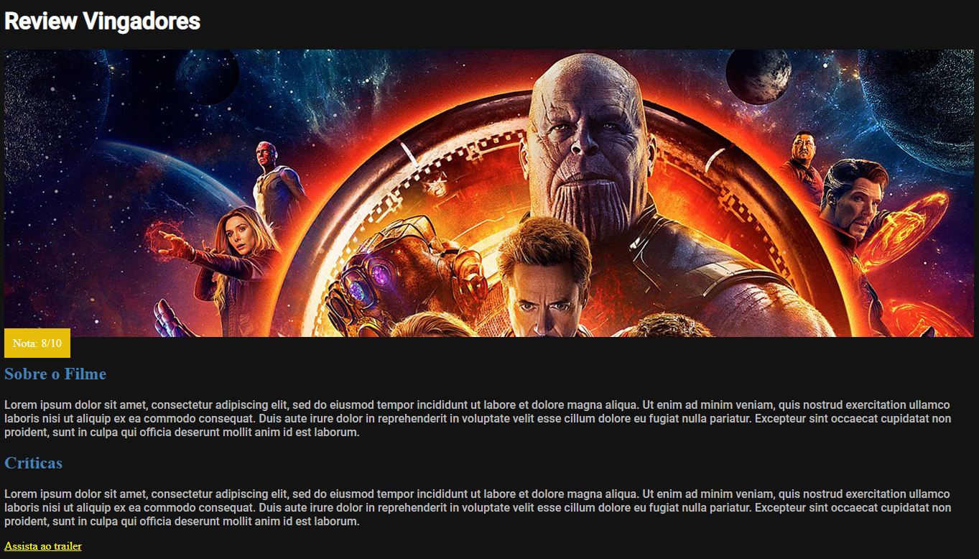

Se não estiver obtendo resultados semelhantes, verifique sua tag <link> para vinculação com o nome correto da folha de estilos e lembre-se de praticar a inspeção de código para procurar por regras que não estejam sendo aplicadas!

Nesse momento, já alcançamos o objetivo definido para a atividade, mas caso a sua imagem tenha ficado um pouco estranha, podemos ajustá-la de acordo com sua necessidade!

Adicione a regra background-size: cover; em sua classe media-picture, isso fará com que independente do tamanho da sua imagem ela se adeque à largura de 100% que definimos.

Agora podemos posicioná-la na direção em que você achar melhor, lembrando que esse passo é opcional. Adicione a regra background-position: center; em sua classe media-picture, isso fará com que a imagem se ajuste ao centro mas podemos alinhar em outros eixos também.

Você pode trocar o valor center por left, top, right e bottom. Cada um deles irá ajustar à imagem de uma maneira diferente, faça o teste e descubra qual posição fica melhor para sua imagem!

# Conclusão

Parabéns! Você acaba de concluir sua página de review! Utilizamos fontes personalizadas, diferentes maneiras de referenciar cores, imagens e cores como background além de posicionamento de backgound para construir nossa linda página. Estamos começando a nos aprofundar cada vez mais nas propriedades do css, se já está gostando dos resultados agora irá adorar os próximos!